Adaptación de cámara de fotos.
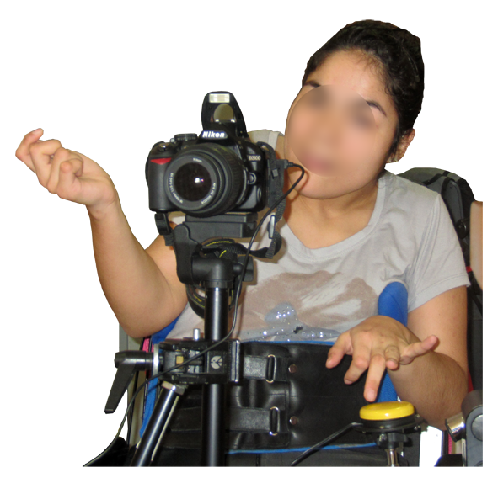

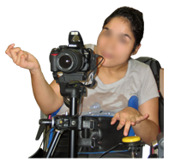
Adaptación de cámara de fotos.
Breve descripción | Dispositivo que permite el manejo de la cámara de fotos a personas que no son capaces de hacerlo de forma autónoma. Facilitan el transporte de la cámara, su manipulación, así como la realización de fotografías de forma autónoma. Está compuesto por uno o dos brazos articulados, un monopie de fotografía con zapata y un mando a distancia.
Para quién se hizo y con qué objeto | Se hizo para un grupo de personas con Parálisis Cerebral, usuarios del Centro de Día de la Fundación ASPACE Zaragoza.  La adaptación se ha realizado para aumentar el grado de participación y autonomía de los usuarios del Centro de Día de Fundación ASPACE Zaragoza, en concreto para poder llevar a cabo un taller de iniciación a la fotografía.
Materiales y modo de funcionamiento | Materiales  • Brazo/s articulado/s: Con una o dos mordazas  • Monopie con zapata  • Pulsador  • Cámara de fotos  • Mando a distancia  • Jack hembra aéreo 3 ½  • Estaño  Herramientas  • Destornillador  • Soldador  • Tijeras  • Cutter  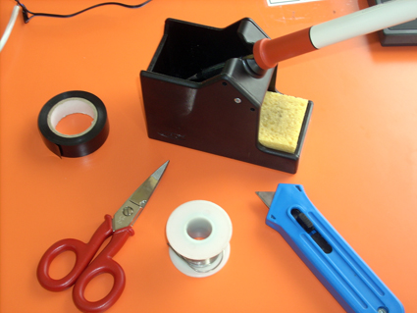
Proceso de elaboración | Adaptación del mando a distancia:  Desmontar el mando a distancia  Desconectar los cables del mando a distancia  Conectar el jack hembra 3 ½ aéreo a los cables  El mando ya está dispuesto para conectar a la cámara y al pulsador  MODO DE EMPLEO  Fijar el brazo/s articulado/s a la silla.  Buscar el punto de fijación y la posición que facilite el acceso para la pulsación de la cámara o del pulsador.  Colocar la cámara en la zapata del monopie.  Colocar el pulsador en el otro brazo, si fuera necesario.  Conectar la cámara y el pulsador con el mando a distancia. …y…a hacer fotos!  OBSERVACIONES  Se puede usar el brazo articulado sin pulsador en personas que pueden acceder al pulsador de la cámara, pero tienen dificultad para coordinar los movimientos de ambos brazos, manos, o movimientos asociados al realizar las fotografías.
Precauciones | El brazo articulado tiene que estar bien fijado al tubo de la silla para evitar que la cámara caiga al suelo y sufra daños. Es muy importante pensar en las capacidades de cada persona y ajustar el dispositivo a sus características. Así favorecemos su autonomía.
Autores y datos de contacto | Autores: Jorge Moreno Celma, Carolina López de Vicente y Rafael Sánchez Arizcuren.  Dirección: Fundación ASPACE Zaragoza Ctra. De Huesca s/n (Vía de Acceso a N.U. El Zorongo)  Código Postal : 50020  Ciudad: Zaragoza  País: España  Teléfono: 976-516-522  Correo electrónico : cdbfaz@gmail.com

Galería de imágenes
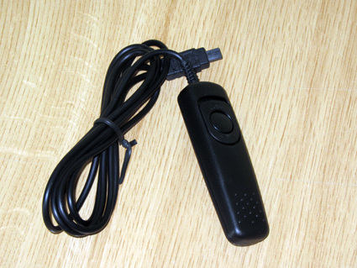
Mando a distancia.

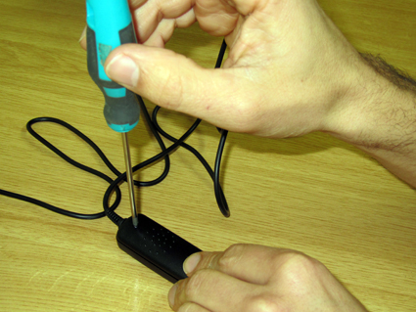
Desmontaje del mando a distancia.

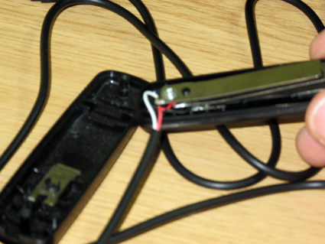
Desmontaje del mando a distancia.

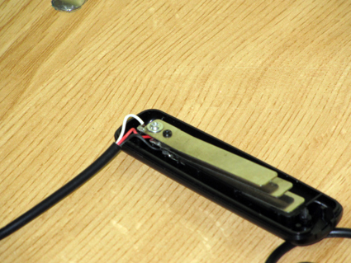
Desmontaje del mando a distancia.

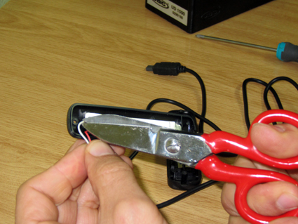
Desconectar los cables del mando a distancia

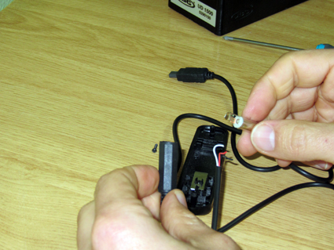
Conectar el jack hembra 3 ½ aéreo a los cables

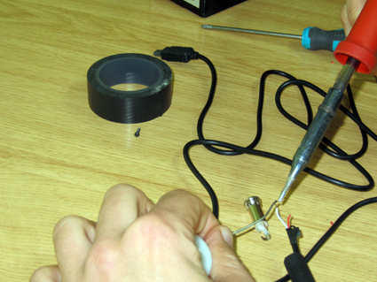
Conectar el jack hembra 3 ½ aéreo a los cables

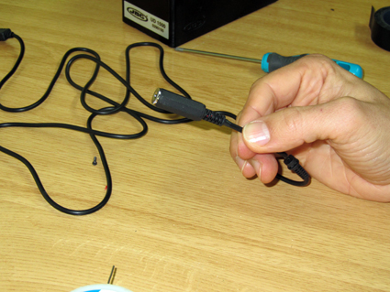
Jack hembra 3 ½ aéreo conectado a los cables

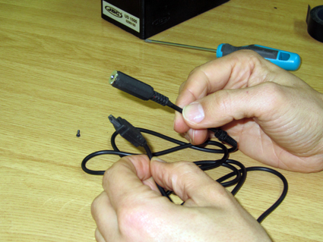
Jack hembra 3 ½ aéreo conectado a los cables

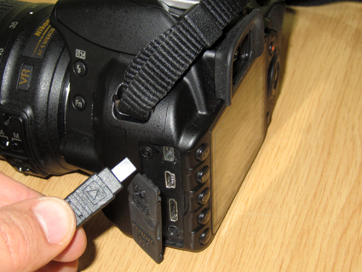
Conectando los cables a la cámara de fotos.

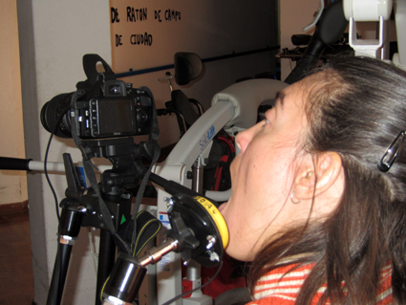
Persona utilizando la cámara de fotos a través de un pulsador externo.

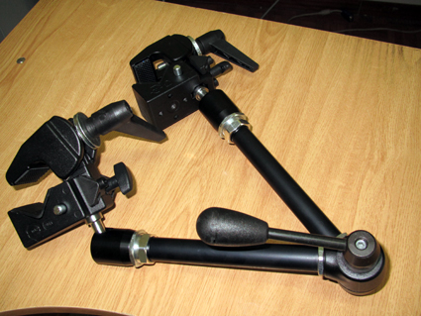
Brazo articulado con 2 zapatas.

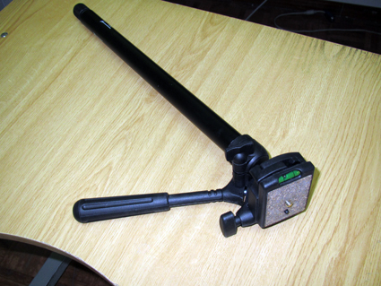
Monopie con zapata

